# 1.内参标定

### 1.1、将标定内参所使用的图片以如下格式存储在标定程序根目录下/image文件夹中；

ftp上图片地址：[ftp://192.168.11.46/SMB/Sample/MG_S32V_试验车/](ftp://192.168.11.46/SMB/Sample/MG_S32V_%CA%D4%D1鳵/images_2018_09_18/Extrinsic_Param/)

USB相机拍摄图片：

运行当前路径下工具文件夹中的cam_c.py。按c键会拍摄一张图片，并保存在当前文件夹中。命名为1.png，2.png...形式依次排列。

S32V板子拍摄图片，在windows下使用抓图工具。

接好硬件后，windows下运行tools目录下 s32v_grab_images_bmp_yuv.exe 文件，会拍摄前后左右四张图片。

### 1.2 打开vid5.xml,填写需要标记的图片路径，如下图所示

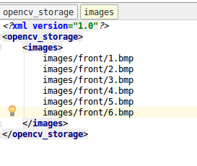

**1.3 打开****in_VID5.xml，配置棋盘格尺寸以及棋盘格每格间距（mm）,如下图所示；**

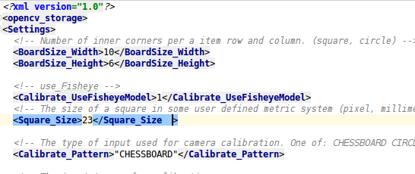

**default**

## 1.4 配置完毕后，终端运行可执行文件camera_calib，等待结果。

## $ ./camera_calib **in_VID5.xml**

## **运行过程中会依次出现角点检测图片。**

## 

## **1.5 程序执行完毕之后，会显示图片路径名称对应的标定张数在程序处理中的对应。**

## 

## **1.6 还会输出每一张图片是否检测到角点。**

## 

## **1.7 最终结果也会输出。**

## 

## 1.8 角点检测结果图片存放在分类文件夹中，检测到角点，每检测到角点，检测到角点的角点图。没有检测到角点的图，可以在XML文件中进行删除，不选取。如下图所示：

## 

## 1.9. 内参参数存放于out_camera_data.xml,如下图所示，其中包含camera_matrix, distortion coefficients 以及 avg_reprojection error.

## 

## 2 外参标定

## 2.1

工具选点：

利用get_image_pixel_coordinate.py程序对打开图片进行选点。

1、将[标定文档及工具]中的get_image_pixel_coordinate.py拷贝至图片所在文件夹。

2、修改所读图片。前后左右的选取图片在get_image_pixel_coordinate.py中更改。

duqutupian

3、终端运行python get_image_pixel_coordinate.py

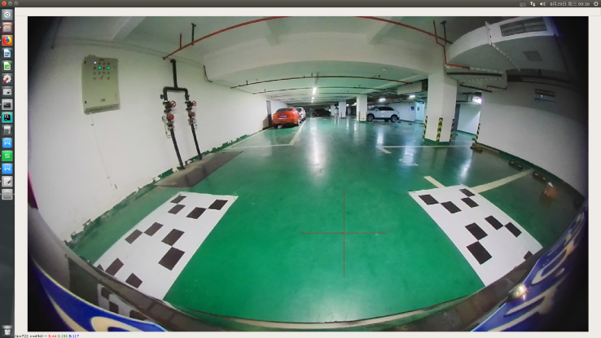

十字线对准角点，然后点击鼠标左键，此点就存入进当前文件夹的x.txt，y.txt文档中。此两个文档就是此张图片的像素坐标。

1. 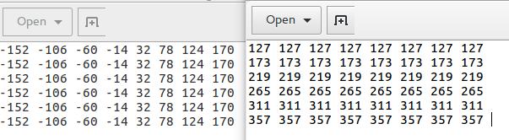世界坐标由标定布确定，写入世界坐标文件中，需要跟像素坐标对应。当前顺序为，从左上到右下排列。

## 2.2 /camera_instrinstic 目录下，存放相机矩阵camera_matrix.txt与畸变系数distortiion_coefficients.txt

## 程序中在此处进行输入更改对应的物理点坐标文件，像素点坐标文件，以及相机内参和畸变文件：

## 

## **2.3 运行可执行文件extrinsic_calib，等待print结果；如下图所示：**

## **结果中会显示物理点与像素点的对应：**

## 

## **同时会输出K和D的优化前与优化后的对比：**

## 

## **还会输出验证标定结果的result和重投影误差：**

## 

## 最后，在out文件夹中会保存本次标定的所有输出结果：

内外参标定相关代码更改：

1. 外参标定时，固定内参参数，不进行优化：

将根目录下fisheye.cpp中831-859行的optimization模块注释掉。